**DICIONÁRIO DE DADOS**

**BUSYBRAIN**

Realizado por: Miguel Cruz e Wesley Augusto

*Nota: Imagem do esboço da versão “final” do modelo Entidade-Relação

1. Tabela Utilizador

1. Tabela Tarefa

1. Tabela Local

*Nota: Foi removido o atributo “place_distancia”, e adicionado o atributo “place_google_id”, para relacionar os locais da API google com a API da BusyBrain.

1. Tabela CategoriaLocal

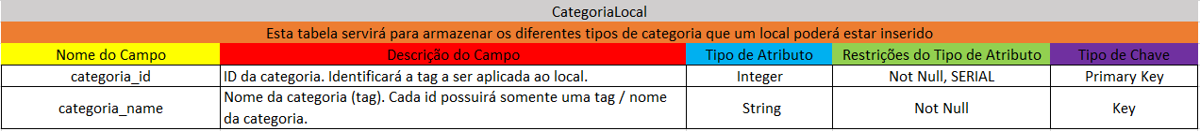

1. Tabela Grupo

1. Tabela Website



*Nota: Foram adicionados os atributos ‘website_blocked_status’ e ‘website_user_block’, para armazenar o estado de bloqueio de um website (booleano) e armazenar o ID do utilizador que realizou aquele bloqueio (int e foreign key do atributo “user_id”, da tabela utilizador).

1. Utilizador_Local

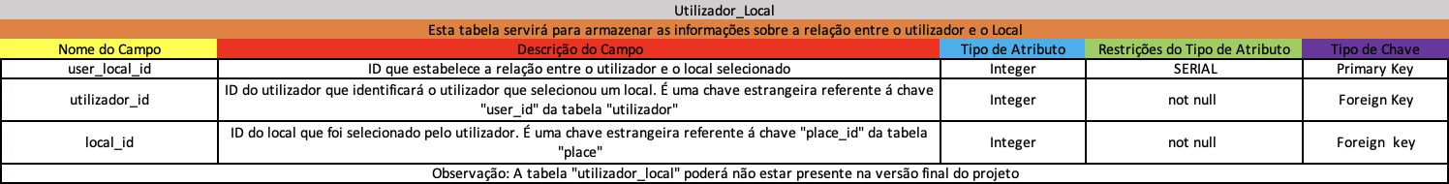

1. Tabela Utilizador_Tarefa

1. Tabela PrioridadeTarefa



1. Tabela TipoTarefa



1. Tabela Bloqueamento

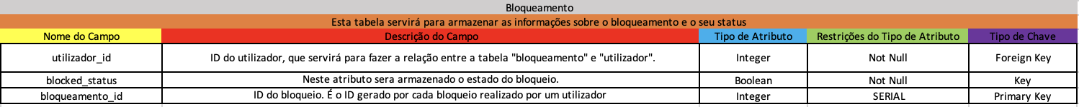

1. Tabela Marcacao_Presenca

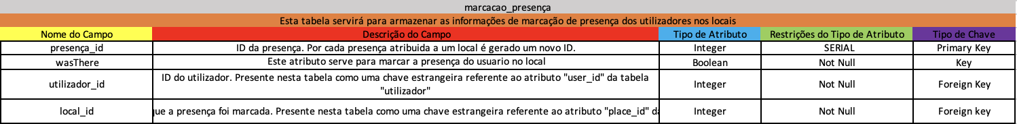

1. Tabela Marcacao_Favorito

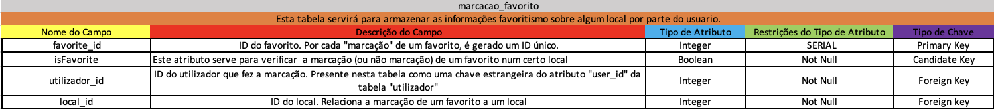

1. Tabela Convivio

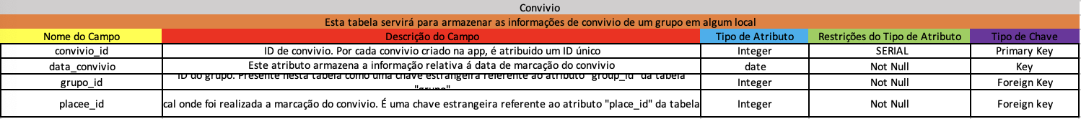

1. Tabela WebsiteDomains

Objetivo: Armazenar dominios dos websites disponiveis para bloqueio.

Atributos: id_website (int – PRIMARY KEY)

domain_website(varchar(60))

website_name(varchar(40))